Конспект совместной деятельности детей и педагога
по формированию целостной картины мира
«Знакомство с видами транспорта»
в средней группе

с использованием образовательной технологии «Коммуникативные игры»

Выполнила: воспитатель
Дубровина Ирина Сергеевна
МБДОУ № 321

Самара, 2015
Задачи:
Образовательные:
- Расширить знания детей о наземном, водном и воздушном видах транспорта, местах передвижения транспорта – земля, вода, воздух, назначении транспорта.
- Активизировать словарь по данной теме.
- Добиваться усвоения детьми умений отличать разновидности наземного транспорта в совместных игровых ситуациях.
Развивающие:
- Развивать умение детей соотносить изображение транспорта с текстом.
- Развивать диалогическую речь детей, умение высказывать свои мысли.
Воспитательные:
- воспитывать уважительное отношение к окружающим, дружеские взаимоотношения, желание поддерживать друзей, заботится о них.
Материалы: Интерактивная доска для просмотра слайдов с изображением разного вида транспорта, цветная бумага, клей, картон

Ход НОД:
Воспитатель: Здравствуйте. Ребята, а вы любите загадки? Отгадайте загадки и тогда вы узнаете, о чем сегодня мы будем говорить. Загадки о транспорте:
- Что за чудо – длинный дом!
Пассажиров много в нем.
Носит обувь из резины
И питается бензином. (Автобус)
- Поднимает великан
Груды груза к облакам.
Там, где встанет он, потом
Вырастает новый дом. (Подъемный кран)
- Летит птица-небылица, А внутри народ сидит,
Меж собою говорит. (Самолет)
- Пьёт бензин, как молоко, может бегать далеко, Возит грузы и людей. Ты знаком, конечно, с ней. (Машина) и др.

Воспитатель: Молодцы, отгадали загадки. Так о какой теме сегодня мы будем говорить?
Как назвать одним словом?
Да, сегодня мы с вами побеседуем о транспорте.
Какой транспорт передвигается по земле, назовите его. На чем вы сегодня с утра добирались вместе с мамой в садик?
Ответы детей – (воспитатель уточняет) если на машине, значит легковой транспорт, на автобусе – пассажирский). Как его можно назвать одним словом? (наземный).
Ребята, а какой наземный транспорт вы встречаете на улице? (грузовики, машины специального назначения)
Какой транспорт передвигается по воздуху, назовите его. Как его можно назвать одним словом? (воздушный)
Какой транспорт передвигается по воде, назовите его. Как его можно назвать одним словом? (водный).
Правильно, а давайте сейчас мы с вами поиграем в игру. Вы знаете, кто управляет транспортом?

Игра «Назови профессию»
Воспитатель: задает детям вопросы, показывая на экране слайды с изображениями различных видов транспорта.
Вопросы воспитателя:
Кто водит автобус? (водитель) Слайд 1 – автобус
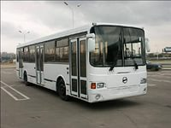
Кто управляет поездом? (машинист) Слайд 2 – поезд
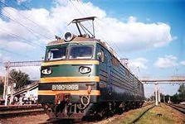

Кто управляет самолетом? (летчик) Слайд 3 – самолет
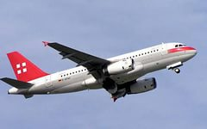

Кто управляет кораблем? (капитан) Слайд 4 – корабль
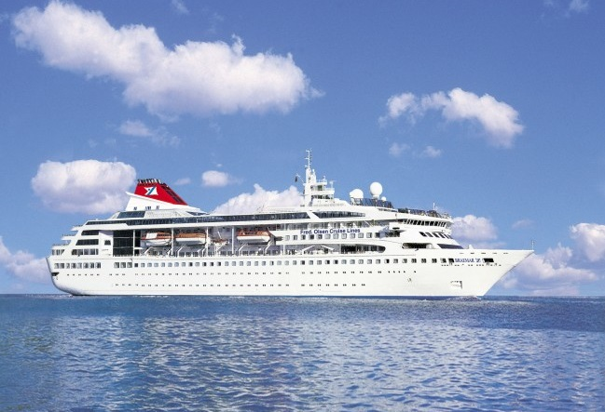

Дидактическая игра «Четвертый лишний?»
Воспитатель показывает слайды и просит детей определить, что лишнее и почему.
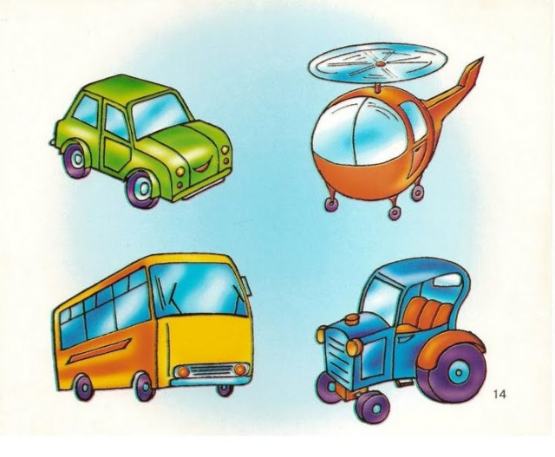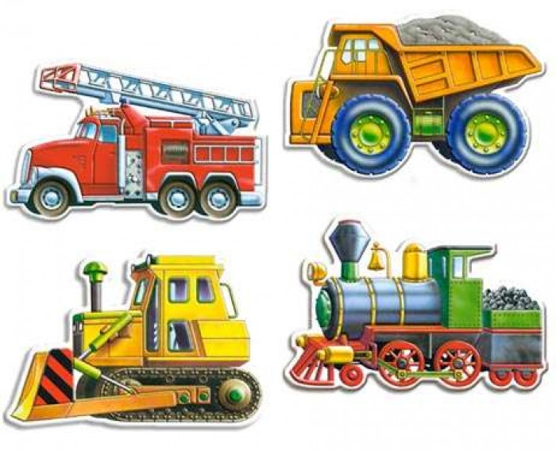

Физкульминутка «На лошадке ехали»
На лошадке ехали
На лошадке ехали, (Шагаем на месте.)
До угла доехали.
Сели на машину, (Бег на месте.)
Налили бензину.
На машине ехали,
До реки доехали. (Приседания.)
Трр! Стоп! Разворот. (Поворот кругом.)
На реке — пароход. (Хлопаем в ладоши.)
Пароходом ехали,
До горы доехали. (Шагаем на месте.)
Пароход не везет,
Надо сесть на самолет.
Самолет летит,
В нем мотор гудит: (Руки в стороны, «полетели».)
-У-у-Ф.

Воспитатель: Вот мы с вами и прилетели в магазин, где продают запчасти для автомобилей.
Игра «Автомагазин»
Воспитатель предлагает закончить предложение:
У меня одна…(кабина)
На витрине много… (кабин)
У меня один…(руль)
На витрине много …(рулей)
У меня одно…(колесо)
На витрине много…(колес)
У меня одна …(машина)
На улице много…(машин)

Воспитатель предлагает детям из вырезанных частей составить грузовик и наклеить его на лист.

Какая машина у вас получилась? (грузовая машина»)
Из каких частей состоит грузовая машина? (кабина, кузов, колесо)
Для чего нужна грузовая машина? (перевозить грузы)

Воспитатель: Ребята, чем мы сегодня занимались? Что вам сегодня больше всех понравилось?

Вот что у нас получилось:
